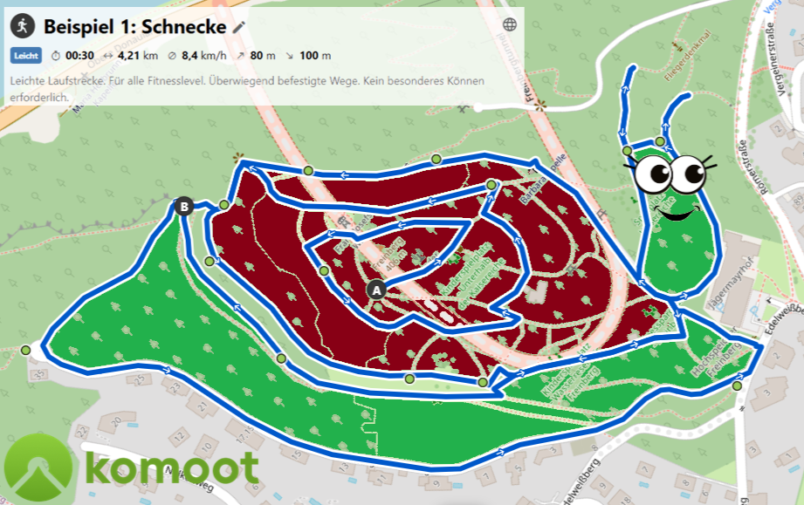

Tracking Art durch kreative Routenplanung

Workshop am GIS-Day in Linz am 20.11.2024

im Rahmen der Lehrveranstaltung

# 24 W GWB 052: Geo- und Wirtschaftsmedien und ihre Didaktik Gruppe 2 am Mittwoch

## Lehrveranstaltungsleitung

Mag. Dr. Claudia Breitfuss-Horner & Mag. Prof. Alfons Koller

## Autoren

Christina Brandl | [christina.brandl@stud.plus.ac.at](mailto:christina.brandl@stud.plus.ac.at)  
Viola Simmer | [viola.simmer@stud.plus.ac.at](mailto:viola.simmer@stud.plus.ac.at)

„Tracking-Art“ durch kreative Routenplanung

Workshop am GIS-Day in Linz am 20.11.2024

# Teaser

Der Workshop „Tracking-Art durch kreative Routenplanung“ verbindet die Fächer Geografie und wirtschaftliche Bildung, Digitale Grundbildung, Kunst und Gestaltung sowie Bewegung und Sport. Die Teilnehmenden planen eine Laufroute, deren Trackingpfad nach der Durchführung ein Kunstwerk ergibt – sei es ein Bild, eine Figur oder ein Schriftzug.

Die Route wird in einem eingegrenzten Kartenausschnitt digital auf der Website komoot.com geplant und analysiert. (Komoot, 2024) Das Ergebnis wird auf Wunsch im sozialen Netzwerk von Komoot geteilt. Die Schülerinnen und Schüler erwerben dabei wertvolle Kenntnisse im Umgang mit Geomedien und deren praktische Anwendung. Im Vordergrund steht dabei die Überprüfung der Route hinsichtlich ihre Umsetzbarkeit für die Durchführung. Die Ersteller sind somit herausgefordert, die Planungsumgebung und die Routenlänge an ihre Orientierungsfähigkeit im Raum und ihre sportliche Leistungsfähigkeit anzupassen.

Der Workshop bietet den Lernenden die Möglichkeit, sich kreativ zu entfalten und ihre Interessen einzubringen sowie auf die ihrer Gruppenmitglieder Rücksicht zu nehmen. So entdecken sie bekannte Wege und Orte in ihrer Umgebung auf neue und bewusste Weise.

Inhaltsverzeichnis

Teaser 1

Inhaltsverzeichnis 1

Ablaufplan 2

Lehrplanbezug 3

Methodenwissen 4

Konzeptwissen 4

Feinlernziele 4

Punktevergabe 5

Literatur 5

# Ablaufplan

|  |  |  |  |  |
| --- | --- | --- | --- | --- |
| Phase  im Kiosk-Modell | geschätzte Zeitdauer | Inhalt | Sozialform | Materialien |
| Phase 1  Kontakt | 01 Minute | Begrüßung | Plenum |  |
| Phase 2  Information | 05 Minuten | Einführung in die Tracking-Art   * Was ist Tracking-Art? * Welche Beispiele findet man dazu im Internet? * Welche Hilfsmittel gibt es zur Erstellung? * Was muss bei der Planung beachtet werden? * Erklärung von GPS und GNSS | Plenum | Ausdrucke mit Beispielen für Tracking-Art; Beamer und Laptop zum Projizieren von Beispielen |
| Phase 3  Organisation | 03 Minuten | Austeilung und Erklärung der Schritt-für-Schritt-Anleitung zur Erstellung der Route | Plenum | Laptop/Tablet für die Demonstration |
| Phase 4  selbstständiges Lernen | 10 Minuten | Planung und Analyse der Route | Zweier- oder Dreiergruppen | Tablets; Schritt-für-Schritt-Anleitung |
| Phase 5  Kontrolle | 05 Minuten | Sammlung & Diskussion der Ergebnisse | Plenum | geplante Routen; Laptop zum Projizieren von Beispielen |

# Lehrplanbezug

## AHS-Oberstufe

### Basiskonzepte

* Raumkonstruktion und Raumkonzepte
* Regionalisierung und Zonierung
* Nachhaltigkeit und Lebensqualität

### 7. Klasse

**Kompetenzmodul 6 | Österreich – Raum – Gesellschaft – Wirtschaft**

Wirtschaftsstandort Österreich beurteilen

* Lebensqualität in Österreich diskutieren 🡪 Wie „lauffreundlich“ ist die Umgebung? Gibt es Parks? Ist viel Verkehr? Gibt eh Gehsteige?

Naturräumliche Chancen und Risiken erörtern

* Naturräumliche Gegebenheiten als Chance der Regionalentwicklung erkennen 🡪 Werden in der Umgebung bestimmte Routen schon als Laufrouten vermarktet?

### 8. Klasse

**Kompetenzmodul 7 | Lokal – regional – global: Vernetzungen – Wahrnehmungen – Konflikte**

Politische Gestaltung von Räumen untersuchen

* Ziele, Gestaltungsspielräume und Auswirkungen der Raumordnung erklären 🡪 Welche Flächenwidmungen gibt es auf der Laufstrecke? Ist das Laufen ím Grünland schöner als auf gekennzeichneten Verkehrsflächen?
* Konstruktion von Räumen und raumbezogene Identitäten untersuchen 🡪 Sind alle Verkehrswege zum Laufen geeignet (Autobahnen, Schnellstraßen)? Sind alle Wege eingezeichnet (zum Beispiel in Parks)?
* Bereitschaft entwickeln, zumindest auf der kommunalpolitischen Ebene gestaltend mitzuwirken 🡪 Möchte ich meine erstellte Route mit der Öffentlichkeit teilen?

Städte als Lebensräume und ökonomische Zentren untersuchen

* Prozesse von Urbanität und Urbanisierung beschreiben 🡪 Wie unterscheidet sich das Ergebnis der Aufgabenstellung in ländlichen Gebieten im Vergleich zu städtischen Gebieten?
* Perspektiven und Beispiele für eine nachhaltige Urbanität entwickeln 🡪 Welche Bedeutung haben Naherholungsgebiete in Städte?

(BMB, 2016)

# Methodenwissen

## Verwendung digitalen Geoinformationsdiensten zur Routenplanung

Die Schüler nutzen Plattformen wie Komoot zur Routenplanung, was ihre geomedialen Kompetenzen stärkt. Sie lernen, Karten effizient zu lesen und zu analysieren, indem sie die Topografie, Wegearten und -beschaffenheit sowie das Höhenprofil für die Routenplanung berücksichtigen.

## Kriterien für die Analyse von Routen

Die Schüler analysieren die Umsetzbarkeit der Route, unter anderem hinsichtlich ihrer Länge, Wegtyp und -beschaffenheit, um sicherzustellen, dass sie den physischen und zeitlichen Anforderungen entspricht. Dieser praktische Umgang mit Geomedien fördert ihre Orientierung und Reflexion der eigenen Leistungsmöglichkeiten.

## Routenplanung mit Online-Diensten

Effiziente Verwendung von Karten- und Routenplanungsdiensten zur Planung einer Route

# Konzeptwissen

## Topografie und Höhenprofil

Die Schüler verstehen, wie Höhenprofile und Geländearten die Schwierigkeit und den Verlauf einer Route beeinflussen. Sie lernen, die steilen oder flachen Abschnitte einer Strecke zu erkennen und die Auswirkungen auf ihre körperliche Leistungsfähigkeit abzuschätzen.

## Konzept: Raumstruktur nach Ute Wardenga

Die Schülerinnen und Schüler entwickeln ein vertieftes Verständnis für den physischen Raum und die räumlichen Strukturen während der Routenplanung. Sie lernen, verschiedene Geofaktoren wie Höhenprofile, Wegearten und Gelände zu berücksichtigen, was ihre Wahrnehmung und Analyse von Raum und Raumstrukturen schärft. (Wardenga, 2002)

# Feinlernziele

1. *Anforderungsbereich I – Orientierungskompetenz*: Die Schülerinnen und Schüler beschreiben die Begriffe „Tracking-Art, „Komoot“, „GNSS“ und „GPS“.
2. Anforderungsbereich I – Orientierungskompetenz: Die Schülerinnen und Schüler geben den Planungsprozess einer Route, deren Tourenverlauf ein Kunstwerk ergibt, mithilfe der Geoinformationsplattform Komoot wieder.
3. Anforderungsbereich II – Handlungskompetenz: Die Schülerinnen und Schüler wenden ihr Wissen zur Routenplanung in Komoot an, indem sie eine Route planen, deren Tourenverlauf ein Kunstwerk ergibt.
4. Anforderungsbereich II – Urteilskompetenz: Die Schülerinnen und Schüler analysieren mithilfe der Geoinformationsplattform Komoot die Länge, das Höhenprofil sowie die Wegtypen und -beschaffenheit der Route.
5. Anforderungsbereich III – Handlungskompetenz: Die Schülerinnen und Schüler bewerten die Route in Bezug auf Sicherheit und Durchführbarkeit und passen sie gegebenenfalls an.

# Punktevergabe

1 Punkt für die Begriffserklärung „Tracking Art“

1 Punkt für die Begriffserklärung „Komoot“

1 Punkt für die Begriffserklärung „GNSS“

1 Punkt für die Begriffserklärung „GPS“

1 Punkt für die Erstellung einer Tracking Art

5 insgesamte Punkte

# Literatur

Bundesministerium für Bildung. (2016). *Lehrplan der AHS-Oberstufe für Geographie und Wirtschaftskunde*. Rechtsinformationssystem des Bundes. <https://www.ris.bka.gv.at/Dokumente/BgblAuth/BGBLA_2016_II_219/BGBLA_2016_II_219.pdf>

Komoot. (2024). *Komoot*. <https://www.komoot.de>

Wardenga, U. (2002). Räume in der Geographie: Zu Raumbegriffen im Geographieunterricht. *Wissenschaftliche Nachrichten, 120*, 47–52.